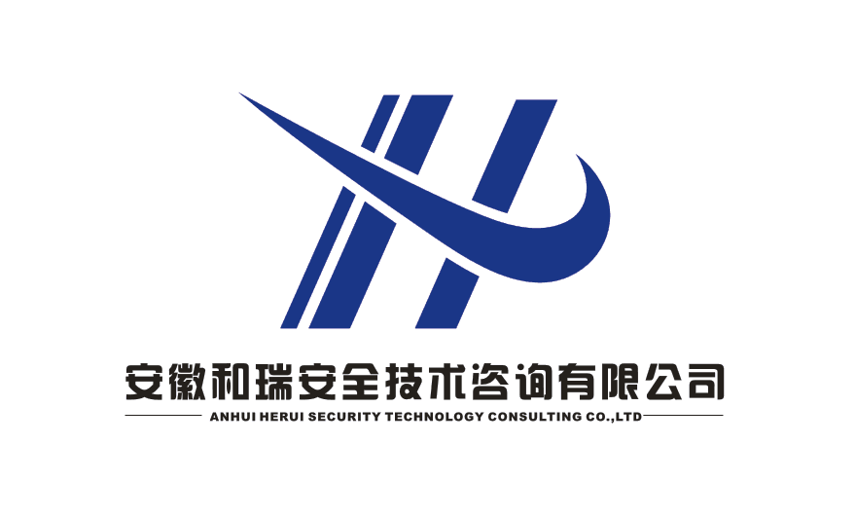
合同编号：

技术服务合同

项 目 名 称：
甲方（委托方）：
乙方（受托方）： 安徽和瑞安全技术咨询有限公司
本合同甲方委托乙方就
项目进行技术服务，并支付相应的技术服务报酬。经双方平等协商，在真实、充分地表达各自意愿的基础上，根据《中华人民共和国合同法》的规定，达成如下协议，并由双方共同遵守。
第一条 甲方委托乙方进行技术服务的内容如下：
- 技术服务的内容：

2、技术服务的要求：甲方按照乙方要求提供的资料齐全后， 工作日内提交《评价报告》；
3、技术服务的方式：乙方向甲方提交文本形式的《评价报告》一式 份。
第二条 甲方向乙方支付技术服务报酬及支付方式为：
1、技术服务费：
甲方向乙方支付技术服务费总计人民币（小写） ，（大写） ，不含专家评审费用。
2、技术服务费由甲方支付，并应在乙方交付报告前全部付清。支付方式采用以下第 种方式，使用银行汇款支付；
（1）一次付款：合同签订之日起五个工作日内支付合同全款；
（2）分期付款：
第一次：合同签订之日起五个工作日内支付合同总金额的 %，计人民币（小写） ，（大写） ；
第二次：项目通过专家验收取得安全验收批文时，支付合同总金额的 %，计人民币（小写） ，（大写） 。
第三条 甲方责任
1、甲方按照合同约定的时间将合同费用及时支付给乙方；
2、按照合同约定及乙方要求，向乙方提供乙方进行技术服务所需的技术资料，并保证所提供资料的真实性、可靠性和及时性；
3、积极配合乙方的技术服务工作，特指定 为甲方项目联系人，如在合同执行期间甲方需更换联系人时，甲方需书面通知乙方，并得到乙方确认；
4、甲方应按照乙方提出的整改意见做出整改措施，并得到乙方确认后，方可提交正式报告；
5、如项目需要进行地方级评审，甲方应做好组织协调工作，并承担所需费用。
第四条 乙方责任
1、按照合同及国家有关标准的要求编制《技术报告》。
2、在评价过程中，乙方发现甲方提供的文件、技术资料、数据不符合要求时，要及时通知甲方改正。
3、对《技术报告》的真实性负责，并配合完成《技术报告》评审过程中的有关技术事宜。
第五条 双方确定因履行本合同应遵守的保密义务如下：
1、保密内容：本服务项目所涉及的技术资料和技术报告；

2、涉密人员范围：本合同所涉及的甲乙双方有关人员；
3、保密期限：三年；
4、泄密责任：泄密追究法律责任。
第六条 违约责任
1、甲方需在合同签订后7日内提交完整的相关文件技术资料，如需补充资料，则应自收到乙方《补充资料清单》之日起十日内提交完整的技术资料。如若因甲方原因致使工作误时或返工，其费用由甲方负担，乙方可延期交付报告书，具体交付日期双方另行商定。
2、甲方未按本合同约定时间支付合同价款，每延迟一日，应按延付价款的万分之十，向乙方支付违约金。
3、由于乙方技术报告书质量不符合要求等原因，造成返工时，所需费用由乙方负担。
4、若一方变更项目联系人的，应当及时以书面形式通知另一方。未及时通知并影响本合同履行或造成损失的，违约方应承担相应的责任。
5、甲乙双方签定合同后，任何一方无正当理由单方面解除合同，应赔偿给另一方造成的全部损失。
6、甲方必须保证其所提供的相关材料的真实性，如因甲方提供的材料不真实、不全面而给乙方造成损失的，全部损失由甲方承担。
第七条 合同的解除
1、本合同在双方的责任义务履行完毕后终止，即：乙方向甲方提交全部《技术报告》，甲方支付全部合同价款后，本合同自行终止；
2、本合同履行过程中发生不可抗力，致使本合同无法履行或已无履行必要时，本合同解除；
3、经双方协商书面同意后，可以解除合同。
第八条 争议的解决
1、双方因履行本合同而发生的争议，应协商解决。
2、如协商不成的，可依法向乙方或甲方住所地人民法院起诉。
第九条 本合同一式 份，甲方执 份，乙方执 份，具有同等法律效力。
第十条 本合同经双方签字盖章后立即生效，有效期限为生效日起一年。
第十一条 在本合同执行期间，双方所有正式通知均应使用书面形式。
第十二条 其它约定
本合同未尽事项，由合同双方根据国家法律、法规及有关规定协商另行订立书面补充协议，双方共同遵照执行。
甲方（委托方）： （盖章）
项目联系人： 手机号码：
通讯地址：
电 话： 传 真：
签订日期：

乙方（受托方）： 安徽和瑞安全技术咨询有限公司 （盖章）
项目联系人： 联系方式： 0551-65867189
地址：合肥市长江西路551号boss中心1810室
开户行：中国农业银行合肥市明珠支行
账号：120 8800 10400 25275
签订日期：

